1 - Liste des contacts français :

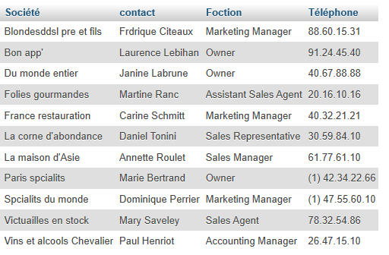

2 - Produits vendus par le fournisseur « Exotic Liquids » :

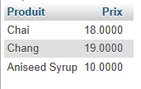

3 - Nombre de produits vendus par les fournisseurs Français dans l’ordre décroissant :

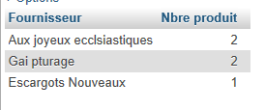

4 - Liste des clients Français ayant plus de 10 commandes :

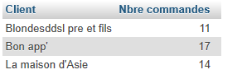

5 - Liste des clients ayant un chiffre d’affaires > 30.000 :

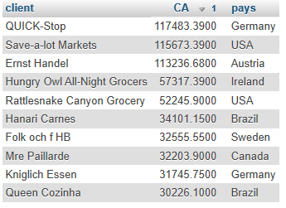

6 – Liste des pays dont les clients ont passé commande de produits fournis par « Exotic Liquids » :

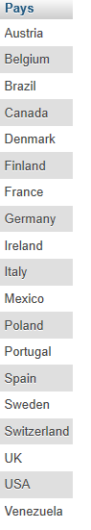

7 – Montant des ventes de 1997 :



8 – Montant des ventes de 1997 mois par mois :

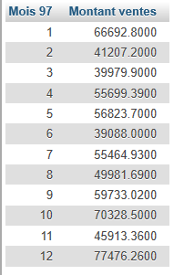

9 – Depuis quelle date le client « Du monde entier » n’a plus commandé ?



10 – Quel est le délai moyen de livraison en jours ?

